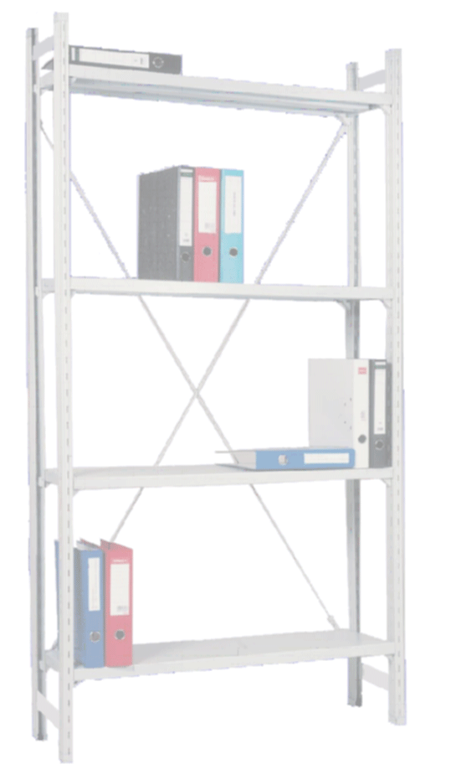

ООО «ПП СТОК», 222750, Республика Беларусь, Минская область, г. Фаниполь,
ул. Заводская 27/А, комната 5
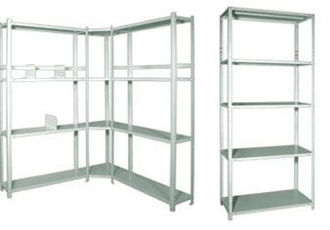
____________________________________________________________________________
Стеллажи полочные серии СПБ (Стеллажи полочные на болтах) применяются в офисах, торговых, складских, подсобных и промышленных помещениях, а также в архивах и библиотеках.
Стеллажи металлические легко-сборные серии СПБ являются самыми популярными у покупателей благодаря невысокой цене и конструкции, позволяющей менять расположение полок по желанию пользователя. Стеллажи этой серии предназначены для хранения различных предметов и вещей с распределенной нагрузкой на полку от 100 до 150 кг, суммарного веса груза на стойку не более 300 кг..

Преимущества архивно - складских стеллажей:
- Стойки стеллажа изготавливаются из металла согнутого в виде уголка толщиной 2 мм, с шагом перфорации 25мм. Полки изготавливаются из стального листа толщиной 0,6 мм, оснащены ребром жесткости.
- Небольшой вес конструкции.
- Разные размеры полок и стоек позволяют наращивать секции в длину, ширину и высоту, используя переходники.
- Возможна установка любого количества ярусов, при соблюдении суммарной допустимой нагрузки на стойку.
- Порошковое полимерное покрытие (RAL 7035) является качественным и эстетическим видом покраски.
- Соединение полок и стоек стеллажа осуществляется с помощью болтов и гаек, что не требует высокой квалификации сборщиков.
- При сборке стеллажей в ряд экономятся стойки и деньги заказчика (одна стойка работает на две секции стеллажа).
- Для установки стеллажа в помещении с неровным полом предусмотрены регулируемые опоры (приобретаются дополнительно).
- Элементы стеллажей поставляются в компактных упаковках.
- Стеллажи дополнительно могут комплектоваться ограничительными планками и держателями книг
- Ограничительные (планки) предназначены для ограничения полочного пространства по периметру полки стеллажной секции.
- Держатели книг предназначены для разделения рабочего пространства на полке.
_____________________________________________________________________________

Заказать стеллаж можно по телефонам: (+375-17) 217-02-70, 217-02-72
Mобильные тел: МТС (+375-029) 508-76-41
Velсom (+375-029) 661-64-01
Адрес сайта: www.super-sklad.by
Наш E-mail: office_staff@mail.ru

